KẾ HOẠCH TUẦN 19 ( HK II)
Từ ngày 8/01/2024 đến ngày 14/01/2024

Thứ | Buổi sáng | Buổi chiều
Thứ Hai  (8/01/2024) | - Xét HK và kết quả rèn luyện của HS ( Liên tịch , GVCN)  - Dạy và học theo TKB | - Dạy học theo TKB
Thứ Ba  (9/01/2024) | - Dạy và học theo TKB | - Dạy và học theo TKB
Thứ Tư  (10/01/2024) | - Dạy và học theo TKB | - Dạy và học theo TKB
Thứ Năm  (11/01/2024) | - Dạy và học theo TKB | - Họp HĐSP tháng 01  - Sinh hoạt chuyên môn
Thứ Sáu  (12/01/2024) | - Dạy và học theo TKB | - Dạy và học theo TKB
Thứ Bảy  (13/01/2024) | - Dạy và học theo TKB | - Dạy và học theo TKB
Chủ Nhật
(14/01/2024)
* Các hoạt động khác:
- GV tiếp tục bồi dưỡng HS giỏi khối 6,7,8 và phụ đạo HS yếu
- Vào điểm cổng thông tin các bộ môn đã kiểm tra HK I
- Hoàn thành các loại HS trên cổng
- Cập nhật các báo cáo, đánh giá nhận xét HS ( lớp chủ nhiệm)
Phong Xuân, ngày 8/01/2024
TỔ TRƯỞNG
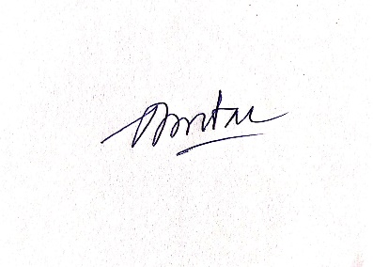

Dương Minh Đài

